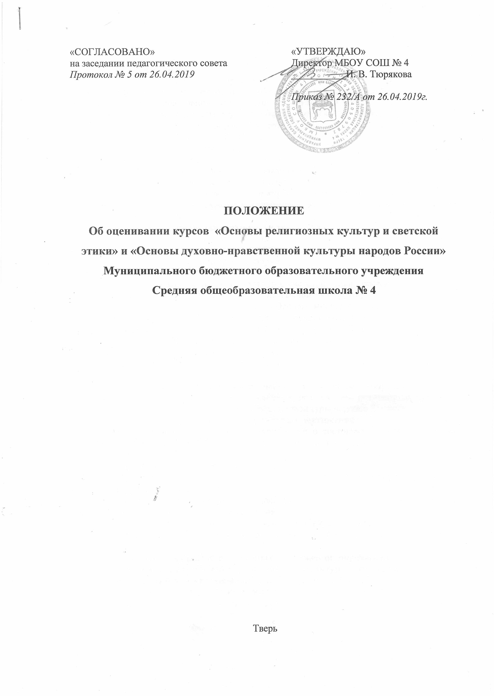

- Общие положения
1.1. Настоящее Положение разработано в соответствии с Законом «Об образовании в РФ», Федеральными государственными образовательными стандартами начального и основного общего образования, утвержденными 06.10.2009 приказ №373, 17.12.2010 приказ № 1897, письма Министерства образования и науки Российской Федерации от 31 марта 2015 года № 08-461 «О направлении регламента выбора модуля курса ОРКСЭ», Письма Минобрнауки России от 25.05.2015. г. № 08-761 «Об изучении предметных областей: «Основы религиозных культур и светской этики» и «Основы духовно-нравственной культуры народов России», основной образовательной программы начального общего и основного общего образования МБОУ СОШ № 4.
1.2. Настоящее Положение регулирует контроль и оценку результатов обучения по учебному курсу «Основы религиозных культур и светской этики» (далее ОРКСЭ) в 4 классе и учебному предмету «Основы духовно-нравственной культуры народов России» (далее ОДНКНР) в 5 классе.
1.3. Основной формой организации учебного процесса в 4, 5 классах является традиционный школьный урок. Для обобщения и закрепления изучаемого материала проводится беседы, диспуты, организуется проектная деятельность, экскурсии, заключительный урок в нестандартной форме (урок – концерт, урок- диспут, урок- спектакль, урок – викторина, защита проектов по итогам полугодий и т.д.).
1.4. Курс «Основы религиозных культур и светской этики» состоит из 6 модулей: «Основы православной культуры», «Основы исламской культуры», «Основы буддийской культуры», «Основы иудейской культуры», «Основы мировых религиозных культур», «Основы светской этики». Родители (законные представители) обучающихся в конце третьего класса выбирают модуль, который будут изучать обучающиеся в 4 классе. Занятия по курсу ОРКСЭ, ОДНКНР рекомендуется сопровождать демонстрацией изображений памятников культуры, совместным чтением фрагментов из летописей и других исторических источников, прослушиванием лучших произведений классической музыки.
- Цель системы оценивания учебных достижений — определение уровня системы знаний обучающихся в рамках изучения курса «Основы религиозных культур и светской этики», «Основы духовно – нравственной культуры народов России».
- Задачи системы оценивания учебных достижений:
получение точной и объективной информации о состоянии преподавания курса ОРКСЭ в 4 классе и ОДНКНР в 5 классе, продумывание способа проверки знаний обучающихся.
4. Принципы оценивания ОРКСЭ и ОДНКНР:
4.1. Критериальность — данный принцип заключается в том, что критерии должны быть однозначными и предельно четкими.
4.2. Гибкость, вариативность — предполагает использование различных процедур и методов изучения результативности обучения.
4.3. Естественность процесса оценивания знаний обучающихся — контроль и оценка должны проводиться в естественных для учащихся условиях, снижающих стресс и напряжение.
- Система оценивания учебных достижений обучающихся 4 класса в рамках изучения курса «Основы религиозных культур и светской этики» и 5 класса «Основы духовно-нравственной культуры народов России»
В результате изучения учебного курса ОРКСЭ и ОДНКНР обучающиеся должны:
— осознавать себя ответственным членом семьи, школы, общества и Российского государства (российская идентичность);
— развивать чувства преданности и любви к Родине, её истории и культуре, её традициям и преданиям, а в дальнейшем — осознание ответственности за сохранение культурно-исторического наследия России;
— знать важнейшие страницы священной истории Отечества, выдающихся имён в истории России, святынь земли Русской и знаменитых памятников православной культуры России;
— осознавать необходимость для личностного развития таких добродетелей, как благодарность, дружба, ответственность, честность, осторожность, трудолюбие и милосердие;
— развивать способность контролировать собственную деятельность на основе выбора добра и пользы;
-уметь работать с различными источниками информации;
— участвовать в диспутах.
5.1. Контроль и оценка знаний и умений обучающихся.
5.1.1. Содержательный контроль и оценка знаний и умений учащихся предусматривает выявление индивидуальной динамики качества усвоения предмета ребенком и не допускает сравнения его с другими детьми.
5.1.2. Выставление отметок по результатам освоения курса «Основы религиозных культур и светской этики» (далее – ОРКСЭ) не предусматривается. По курсу ОРКСЭ вводится безотметочное обучение. Объектом оценивания по данному курсу становится нравственная и культурологическая компетентность ученика, рассматриваемые как универсальная способность человека понимать значение нравственных норм, правил морали, веры и религии в жизни человека, семьи, общества, воспитание потребности к духовному развитию, которая проводится в виде проведения систематизированных упражнений и тестовых заданий разных типов.
5.1.2. Для отслеживания уровня знаний и умений по предмету ОДНКНР используются: итоговые и текущие проверочные и тестовые, творческие работы, проектная деятельность. Оценивание результатов по системе: «отлично» – «5», «хорошо» — «4», «удовлетворительно» -«3».
5.1.3. Тестовая работа включает в себя задания, направленные на проверку пооперационного состава действия, которым необходимо овладеть учащимся в рамках данной учебной задачи. При использовании тестовой формы контроля руководствуются следующими критериями оценивания:
«отлично» – «5», «хорошо» — «4» — если правильно выполнено 70% -90% или более, «удовлетворительно» -«3» — если правильно выполнено 50%-69%.
В случае невыполнения теста с обучающимися проводится работа над ошибками, выполняется повторное тестирование.
Результаты данной работы фиксируются в классном журнале.
5.1.4. Одной из форм работы использование технологии портфолио. Портфолио ученика представляет собой подборку личных работ ученика, в которые могут входить творческие работы, отражающие его интерес по той или иной теме, лучшие работы, отражающие динамику ученика, самостоятельно найденные информационно-справочные материалы из дополнительных источников, доклады, сообщения, проектные работы и пр.
5.1.5.Одним из способов оценивания учеником своей деятельности и учителем учебных результатов обучающихся является систематическое обращение к материалам рубрик учебника: учащиеся под руководством учителя формулируют в начале урока его задачи и анализируют в конце урока достижение (или недостижение) предполагаемых результатов.
5.1.6. Проектная деятельность предусматривает защиту проектов в ходе, которой каждый обучающийся в конце каждого полугодия должен продемонстрировать (показать) все, на что он способен. Главным моментом в проектной деятельности является – защита проекта, которая оценивается учителем: «отлично» – «5», «хорошо» — «4» — за качественное выступление, которое включает объём, глубину знаний по выбранной теме, наглядность, умение отвечать на вопросы, культуру речи выступающего и чувство времени, «удовлетворительно» - «3», если предоставлен только проектная работа. В случае, если учащийся не справился с работой — с обучающимися проводится работа над ошибками, выполняется повторная защита проекта. Динамика результативности усвоения курса учащимися фиксируется учителем.
6. Ведение документации.
6.1. Фиксирование проведённых занятий учебного курса, посещаемости и оценивания обучающихся производится в классных журналах соответствующего класса.
6.2. Журнал учебного курса является финансовым документом и поэтому при его заполнении необходимо соблюдать правила оформления классных журналов.
6.3. По комплексному курсу составляется Рабочая программа.
6.4. Для коррекции своей работы учитель 1 раз в четверть проводит анализ своей педагогической деятельности на основе анализа учебной деятельности учащихся.
- Работа с родителями.
7.1. Привлечение родителей (законных представителей) к участию во внеклассных, внеурочных и внешкольных мероприятиях в рамках реализации курса ОРКСЭ и ОДНКНР.

